# 个人博客网站的设计

### 基本功能

* 主页文章内容显示
* 进入网站后或页面刷新后从数据库读取文章显示
* 登录功能
* 数据库校对用户数据登录用户,以获取发布评论,发布文章权限
* 注册账户功能
* 注册账户并将数据写入数据库
* 文章分类功能
* 根据发布文章时填写的标签分类展示
* 文章归档功能  
  根据发布的文章历史时间进行文章归档
* 评论功能  
  读者对文章发布评论
* 发布写入文章功能  
  上传自己的文章文件,上传格式为pdf
* 文章拉取功能  
  获得到主创者授权,主创者将用户拉取到 " 创作者联盟 "中后,可获得权限,将文章拉取到自己仓库
* 加入创作者联盟功能  
  每个文章发布者都会有" 创作者联盟 " 功能,可将其他用户拉入到此联盟中,在 " 创作者联盟 "总的用户获取到文章拉取权限,文章分支提交权限
* 文章分支提交功能  
  提交修改后的文章分支
* 文章分支显示功能
* 主创者可以看到所有提交的文章分支
* 文章分支合并功能
* 主创者可以将文章分支和发布文章进行合并,选择修改部分内容
* 历史版本显示功能
* 用户可以看到该文章的历史版本

### 创新点

采用分布式原理  
用户可以和创作者商量,创作者可以加用户加入到其 "创作者联盟 " 中,  
对方可拉取对方的文章到本地分支,对于其中错误的信息进行修改并提交,  
主创者获取到这些提交的修改建议或修改内容,  
可以选择合并到主分支,优化文章内容

### 架构图

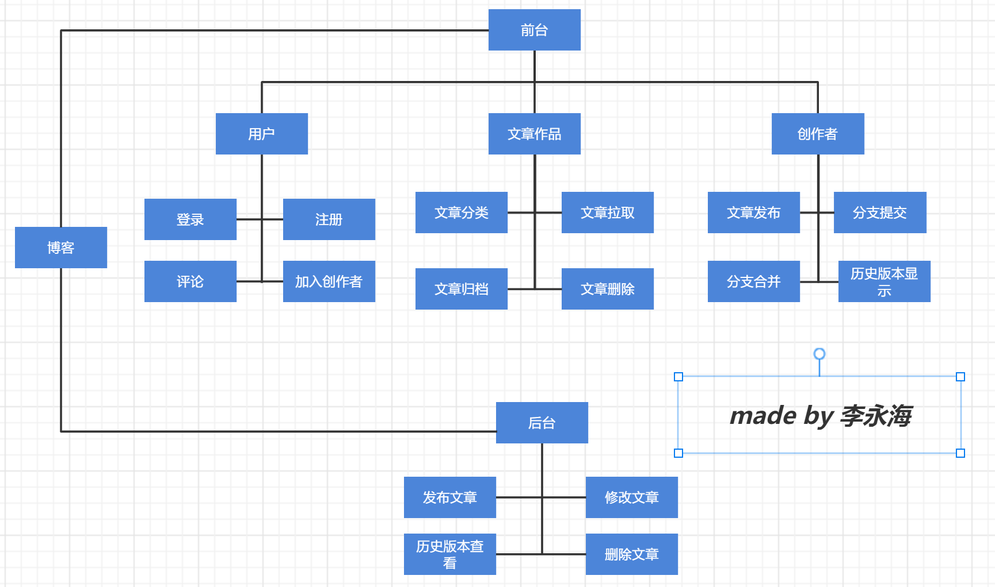

### 数据库设计

用户信息表

|  |  |  |  |
| --- | --- | --- | --- |
| 中文名称 | 英文名称 | 数据类型 |  |
| 用户id | User_id | Varchar | 主键 |
| 账号 | Account | Varchar |  |
| 密码 | Password | Varchar |  |

分支表

|  |  |  |  |
| --- | --- | --- | --- |
| 中文名称 | 英文名称 | 数据类型 |  |
| 分支id | branch_id | Varchar | 主键 |
| 用户id | User_id | Varchar |  |
| 版本id | Ver_id | Varchar |  |
| 文章id | Article_id | Varchar |  |
| 最新版本 | Lasted | Boolean |  |
| 删除 | Isdelete | Boolean |  |
|  |  |  |  |

文章表

|  |  |  |  |
| --- | --- | --- | --- |
| 中文名称 | 英文名称 | 数据类型 |  |
| 文章id | article_id | Varchar | 主键 |
| 用户id | User_id | Varchar |  |
| 分支id | Ver_id | Varchar |  |
| 文章内容 | Content | Varchar |  |
| 发布时间 | Release_time | Varchar |  |
| 是否删除 | Isdelete | Boolean |  |